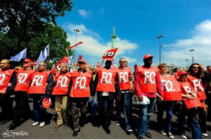
ITÉ DE DÉPVOLONTAIRERE
Le retrait, un point c'est tout !o

Depuis le 5 décembre le gouvernement s’entête dans son dogme d’imposer un régime de retraite universel à points pour abaisser le coût des retraites en France de 13,8 à moins de 13 %, conformément aux engagements pris auprès de Bruxelles en 2018 !
La retraite par points est l'outil qui va permettre d'abaisser le montant des pensions pour y parvenir.

FO refuse de passer d'un système solide, à prestations définies, à un système dans lequel le montant de la pension sera variable (valeur du point).

Le Conseil d’État a d'ailleurs récemment dénoncé entre-autres, des « projections financières lacunaires » et affirme impossible de « garantir la sécurité juridique » du projet. Il dénonce une initiative « inédite depuis 1945 et destinée à transformer pour les décennies à venir (…) l'une des composantes majeurs du contrat social ».

Voilà que maintenant, le Secrétaire d’État à la réforme des retraites nous vante de meilleures évolutions des retraites avec l’appui d’un indicateur de l’Insee qui n’existe pas encore ! Le choix d’une indexation sur un revenu d’activité moyen et non pas sur les salaires moyens ou l’inflation est révélateur.

Notre action, depuis près de trois mois, a déjà permis d’éviter certains reculs comme l’application de ce système seulement à partir de la génération 1975 ou bien encore la préservation de certains régimes particuliers.

Face aux tentatives de désinformation du pouvoir, il est nécessaire de continuer à défendre nos positions, à rappeler toutes les conséquences négatives du système de retraite universelle à point, et à montrer que la contestation est toujours forte et soutenue.

Plus que jamais un seul mot d'ordre : RETRAIT DE LA RETRAITE À POINTS !

